Отчёт по лабораторной работе №5
  - Computer Skills for Scientific Writing
Нонога Джинтоба
Содержание

Список иллюстраций

Список таблиц

Цель работы
Освоение создания таблиц в системе вёрстки LaTeX, применение различных типов выравнивания столбцов, использование стилей колонок и продвинутого форматирования таблиц.

Ход выполнения

Создание простых таблиц
Открыты исходные файлы с таблицами (tableaux1.tex, tableaux2.tex) и выполнена их компиляция в PDF.
После успешной сборки в каталоге появились сгенерированные PDF-файлы:
- tableaux1.pdf
- tableaux2.pdf
Результат выполнения команды отображает процесс компиляции и создание PDF-файлов:
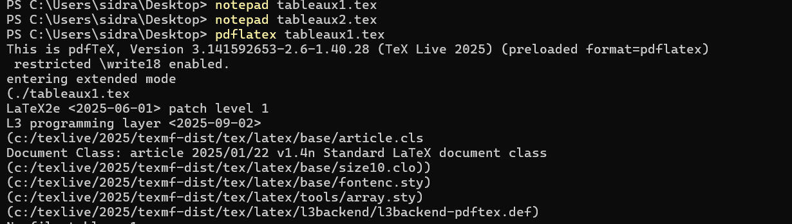
Компиляция простых таблиц
Генерируемый документ содержит примеры таблиц:
- базовые таблицы с колонками и выравниванием,
- таблицы с объединением ячеек,
- таблицы с частичными линиями через booktabs.
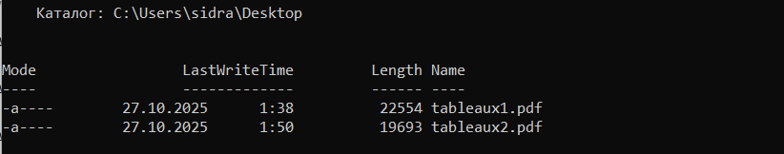
Результат первой компиляции

Таблицы с разными типами выравнивания (l, c, r)
Следующим был открыт и скомпилирован файл tableaux5.tex.
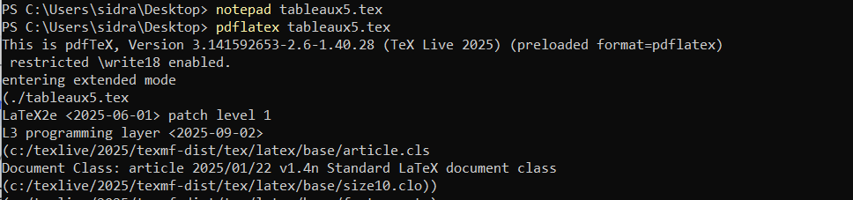
Компиляция файла tableaux5.tex
В созданном документе показаны:
- таблица без границ,
- таблица с использованием выравнивания по левому (l), центрированному (c) и правому (r) краю,
- таблица с рамкой.
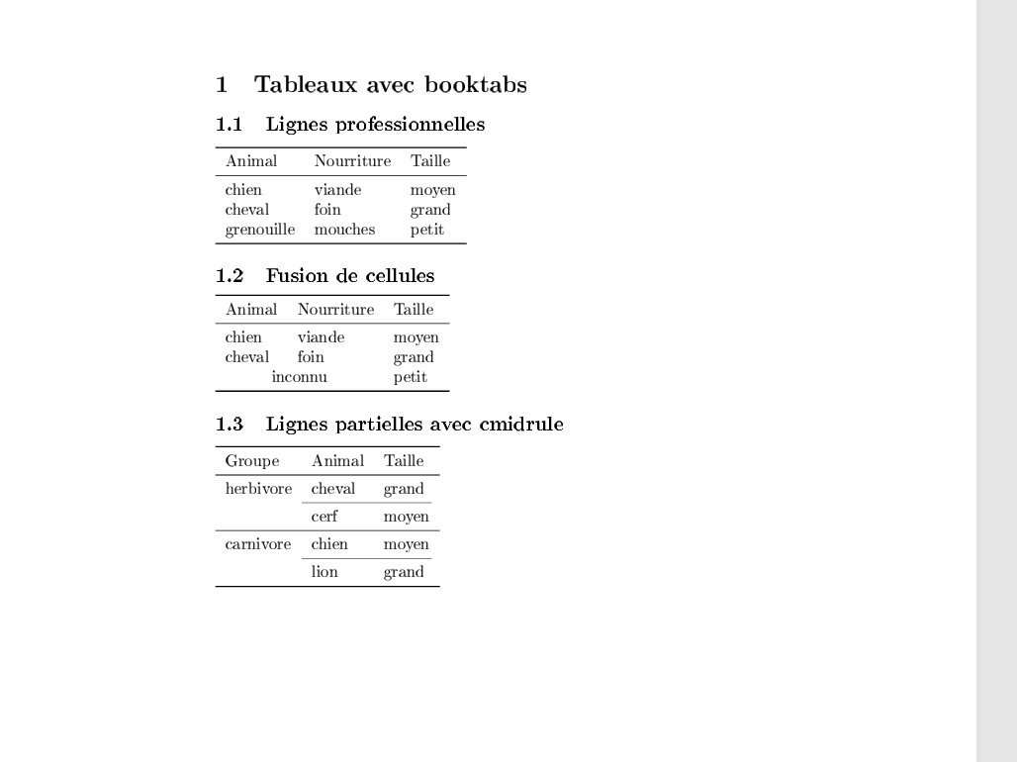
Пример простых таблиц и выравнивания

Изменение стиля таблиц и интервалов между колонками
Следующий этап — работа с файлом tableaux_pro.tex.
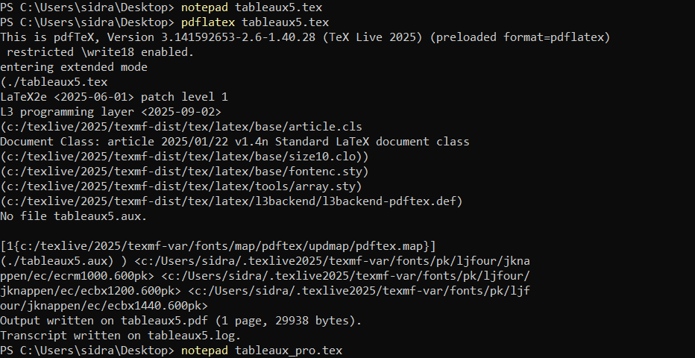
Компиляция файла tableaux_pro.tex
В итоговом PDF показаны:
- пользовательские стили колонок через >{} и <{},
- изменение межколоночного расстояния,
- колонки фиксированной ширины.
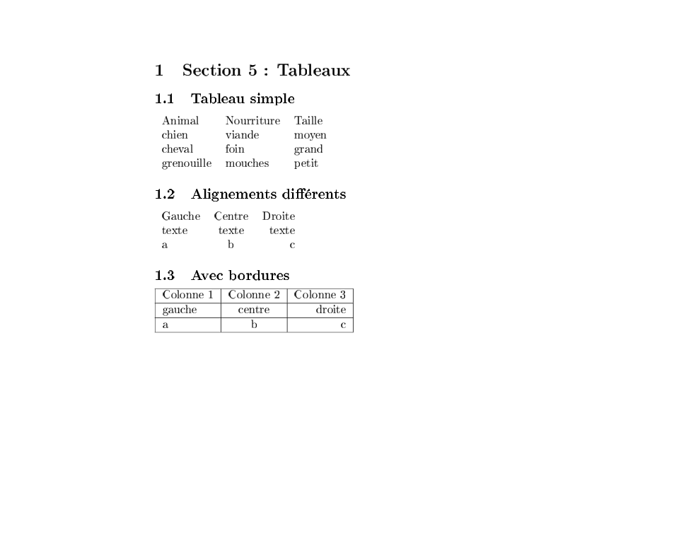
Таблицы с разным стилем колонок

Создание продвинутых таблиц
Файл tableaux_exercices.tex содержит более сложные примеры таблиц.
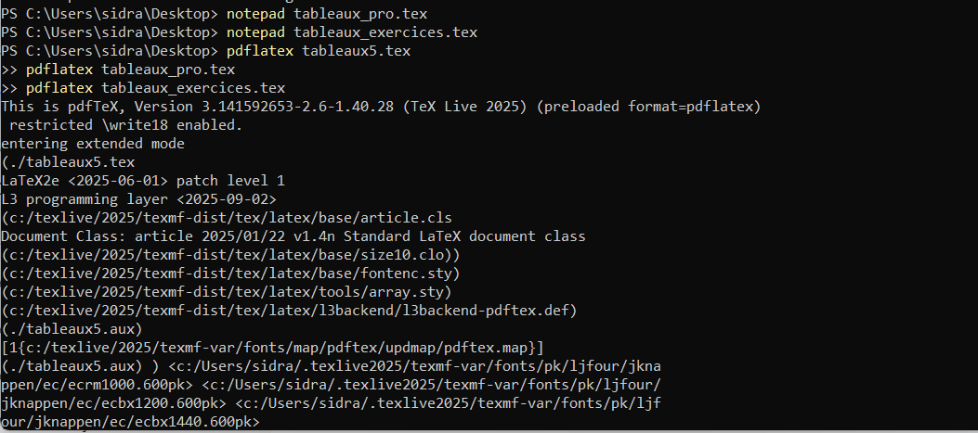
Компиляция файла tableaux_exercices.tex
Полученные таблицы включают:
- таблицу с финансовыми значениями,
- таблицу с объединением колонок по годам.
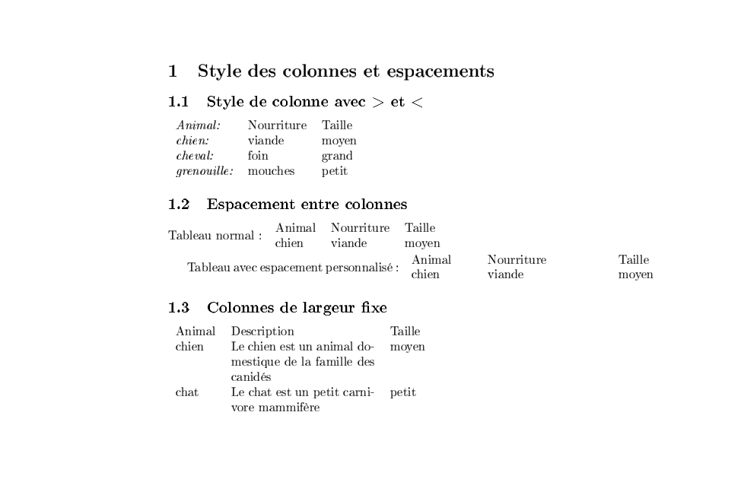
Пример продвинутых таблиц
Также выполнено объединение столбцов по заголовкам лет:
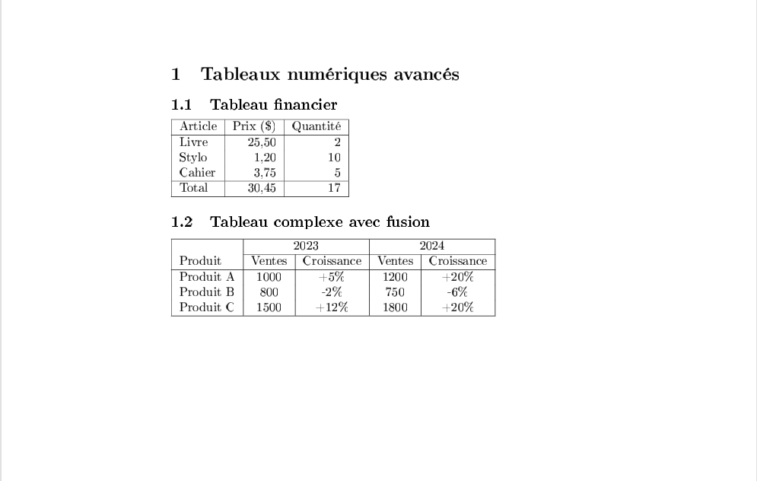
Таблица с объединёнными колонками

Компиляция таблиц
Был открыт и скомпилирован файл с таблицами. На экране отображается успешная генерация PDF.
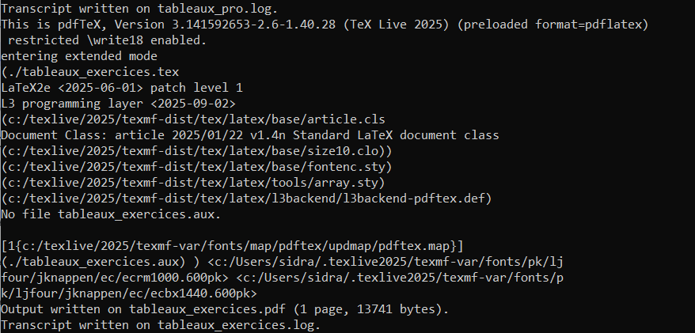
Компиляция файла
Полученный документ показывает примеры широких таблиц, таблиц с вертикальным выравниванием текста и сложными заголовками:
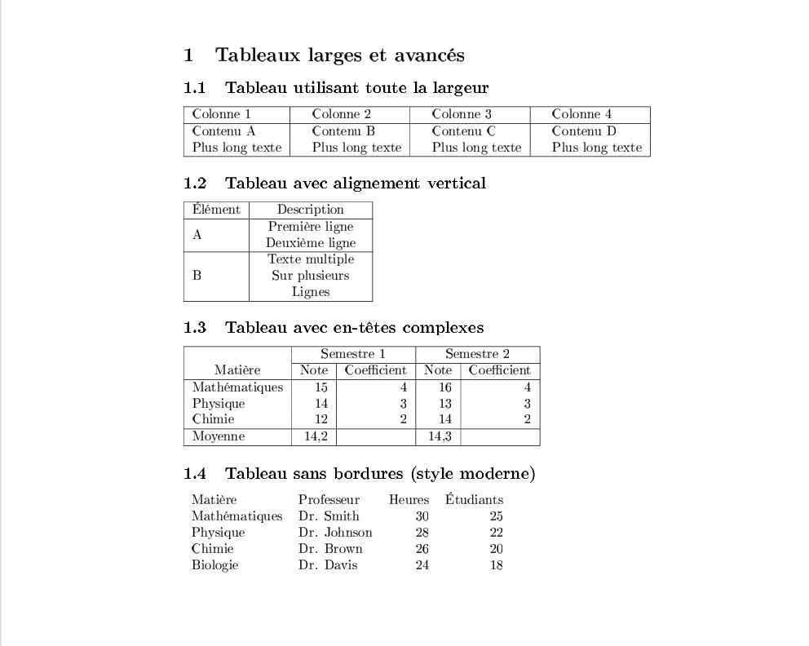
Продвинутые таблицы
После этого просматривался список всех сформированных PDF-файлов:
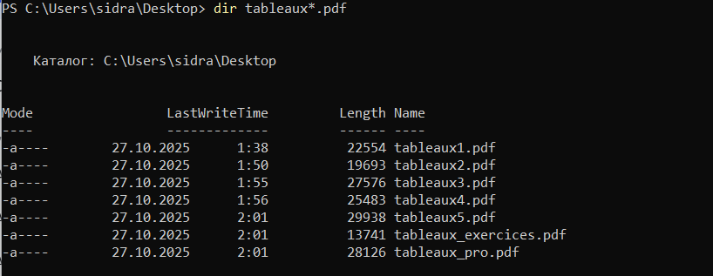
Список PDF

Проверка собственных таблиц
Создан файл с простой таблицей, содержащей имена, города и возраст:
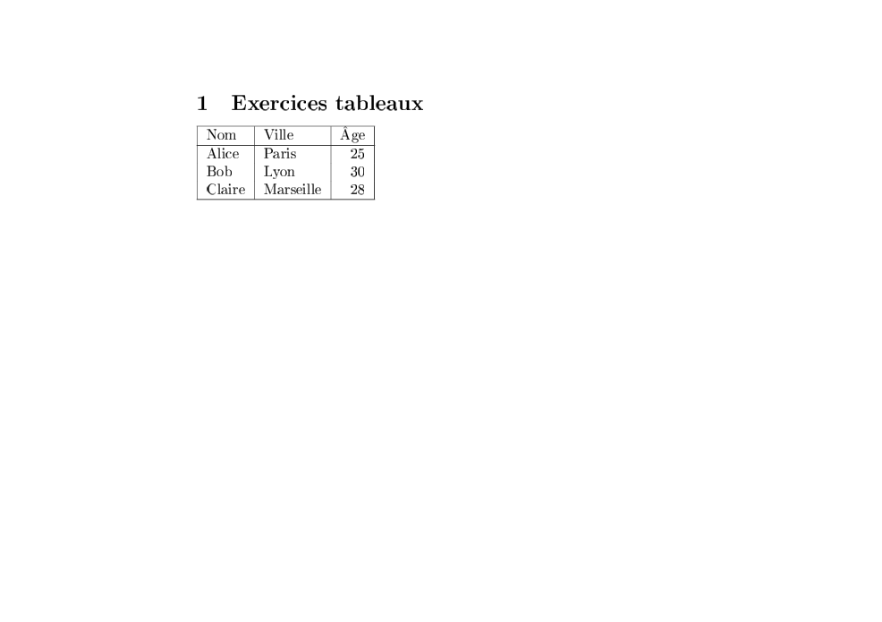
Простая таблица
Также использованы стилизованные таблицы с booktabs и объединением заголовков:
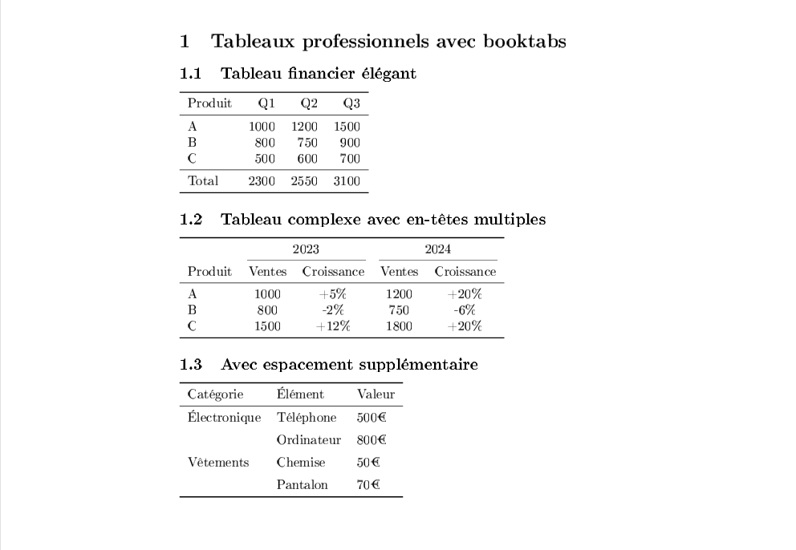
Профессиональные таблицы
Просмотр всех готовых таблиц:
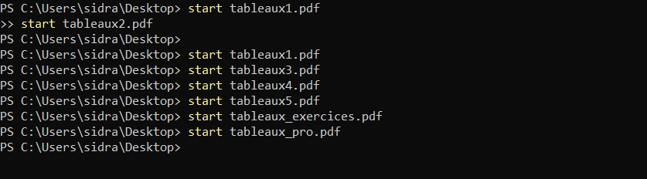
Открытие PDF

Что происходит, если в строке таблицы слишком мало элементов?
Если элементов меньше, чем требуется столбцов, LaTeX не может завершить строку и выдаёт ошибку выравнивания. Таблица не формируется корректно.

Что происходит, если элементов слишком много?
Если элементов больше количества столбцов, LaTeX пытается перенести лишние элементы в новую строку, но также сообщает об ошибке. Визуально таблица отображается неверно.

Применение \multicolumn
Команда \multicolumn позволяет объединить несколько столбцов в одну ячейку и задать выравнивание.
Пример объединения заголовков: \multicolumn{2}{c}{2023} & \multicolumn{2}{c}{2024}
Результат — один общий заголовок над двумя соседними колонками.

Вывод
В ходе выполнения работы были исследованы возможности создания и форматирования таблиц в системе вёрстки LaTeX. Были освоены следующие приёмы:
- создание простых таблиц с разным количеством колонок;
- использование типов выравнивания (l, c, r);
- применение профессионального оформления (booktabs, частичные линии, вертикальное выравнивание);
- объединение столбцов с помощью команды \multicolumn;
- работа с таблицами разной ширины, включая использование фиксированных и гибких столбцов.

